**GUÍA BÁSICA PARA ENTENDER GIT Y GITHUB.**

*Frida Rojas Alarcón, Alejandro Vargas Pérez, Christian Jaciel Sánchez Herrera, José Valenzuela Sacramento, José Remedios Zacatzontelt Soto.*

Está guía está diseñada para que el cliente pueda dar seguimiento del proyecto de “Generador de Reporte de Datos” a través de la plataforma y el uso de GIT / GITHUB de una forma amigable y en español.

¿QUÉ ES GIT?

Es un software de control de versiones para archivos, especialmente diseñado para desarrolladores de software, su propósito es llevar un registro de los cambios en los archivos de computadora y coordinar el trabajo que varias personas realizan sobre los archivos compartidos. Existe la posibilidad de trabajar de forma remota y una opción es GitHub.

¿CÓMO TRABAJA GIT?

Básicamente Git se puede explicar y entender con la siguiente imagen.

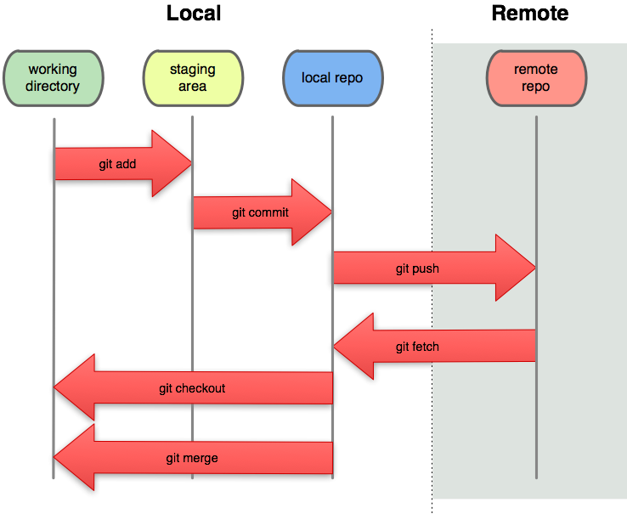

Tenemos nuestro directorio local (una carpeta en nuestro pc) con muchos archivos, Git nos irá registrando los cambios de archivos o códigos cuando nosotros le indiquemos, así podremos viajar en el tiempo retrocediendo cambios o restaurando versiones de código, ya sea en Local o de forma Remota (servidor externo). “Working directory” es nuestra carpeta local, “Staging area” es un área virtual que sirve para agrupar los archivos que queremos subir al servidor (carpeta) remoto, “Local repo” es la siguiente etapa del área virtual en donde se anota un comentario para describir el o los archivos antes de subirlos a la carpeta remota, “Remote repo” es nuestra carpeta remota que se comparte en el equipo.

¿QUÉ ES GITHUB?

Es una plataforma de desarrollo colaborativo para alojar proyectos (en la nube) utilizando el sistema de control de versiones Git.

GIA PARA DAR SEGUIMIENTO AL PROYECTO

## PASO 1

Descargar e instalar el software de Git, link: <https://git-scm.com/>

Esto nos permitirá utilizar GitHub, ya que GitHub es una plataforma que utiliza Git.

## PASO 2

Para comenzar a trabajar con GitHub se tiene que crear una nueva cuenta, es gratis y muy fácil.

Después de crear la cuenta, notificar al administrador del proyecto para que con su usuario se le pueda invitar como colaborador al proyecto.

## PASO 3

Vamos a Clonar el repositorio del Proyecto a nuestra computadora, para eso debemos crear una carpeta en nuestra máquina con el nombre “Proyecto*”.

*Nota: el nombre es el que usted desee.

Vamos a abrir la Línea de comandos en si se utiliza un sistema operativo basado en Linux o IO`s, si se utiliza Windows abrimos el git.bash.

En la interfaz del Proyecto en GitHub hay un boton de color verde que dice “Code” al seleccionarlo nos mostrala una direccion url que nos servira para clonar el proyecto a nuestra carpeta local.

Nos movemos al directorio que creamos utilizando la línea de comandos, una vez estemos ubicados en el directorio local de la carpeta que creamos vamos a colocar el siguiente comando: “ git clone <https://github.com/AlejandroVsPz/IngenieriaWeb.git> ” .

Se nos clonara el proyecto a nuestra carpeta local, el nombre del directorio que aparece es “IngenieriaWeb”.

**\*Nota: Del paso 1 al 3 solo se realizan una vez**

## PASO 4

Para actualizar nuestro repositorio clonado a los cambios que el equipo haya hecho se hace lo siguiente.

Para hacer una comparación con nuestros archivos locales y los del Servidor se ejecuta el comando “ git fetch ”, este comando hace una comparación y si existiera una diferencia nos pediría hacer un “git pull” para enlazar nuestros archivos locales.

Con el comando “git pull” se dscargaran los cambios que esten en el repositorio remoto y no en nuestro local, es importante estar enlazados con el repositorio remoto, para verificar se puede utilizar el comando: “ git remote -v ”.

## PASO 5

Si queremos trabajar con un documento y luego subirlo al repositorio o crear un nuevo documento y subirlo, lo primero que tenemos que hacer es:

Guardar ese documento en la carpeta clonada del proyecto.

Ubicarnos en Línea de comandos dentro de la carpeta clonada y ejecutar el comando “git status” esto nos mostrará los archivos que no han sido registrados.

Para registrar esos archivos, utilizamos el comando “ git add . ” esto registra automáticamente todos los archivos sin registrar.

Después debemos hacer un commit que es una “fotografía” del archivo, para eso utilizamos el comando “ git commit -m “aquí ponemos un mensaje” ”.

Para subir el archivo al repositorio remoto de GitHub utilizamos el comando “git push” esto subire todos los cambios locales que hicimos en la carpeta clonada del proyecto a la carpeta remota en GitHub.

BIBLIOGRAFÍA

* Evan You . (2018). *Tutorial GIT / GITHUB*. octubre 5, 2020, de BluuWeb Sitio web: https://bluuweb.github.io/tutorial-github/